Состав профкома
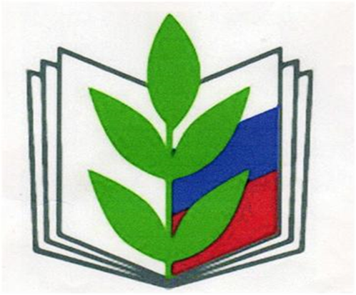

Председатель
Васильева Нина Михайловна

Председатель контрольно-ревизионной комиссии ППО:
Александрова Светлана Петровна

Члены контрольно-ревизионной комиссии ППО:
Петухова Анна Вячеславовна
Галкин Александр Маркович

Члены профсоюзного комитета ППО:
Лазерева Ольга Вильгельмовна
Козлова Алина Вениаминовна

